Вариант № 3
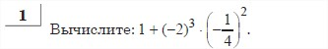
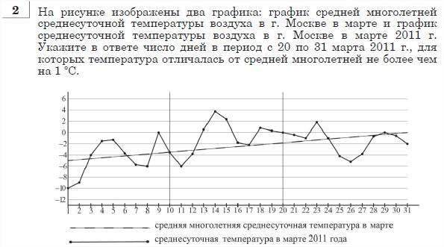
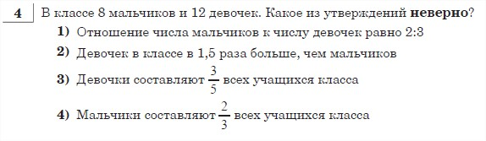
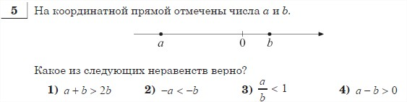
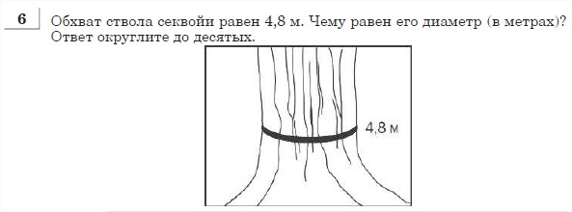
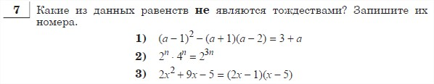
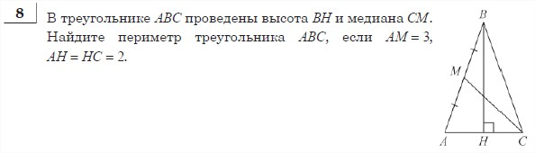
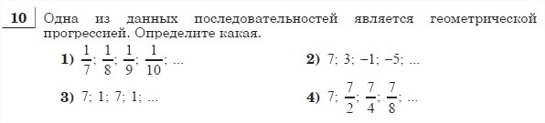

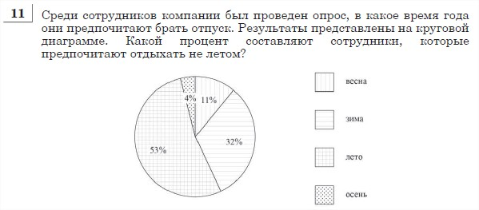
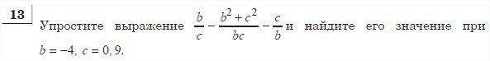
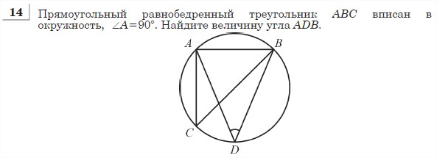
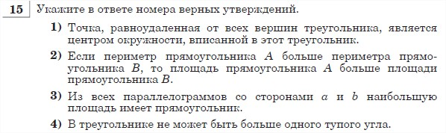
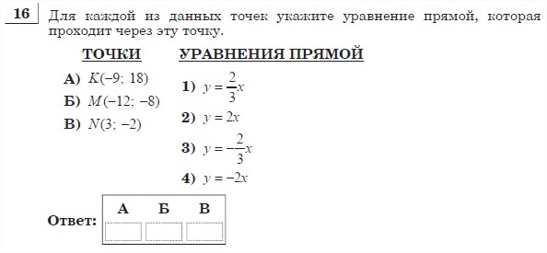
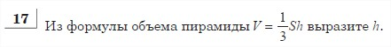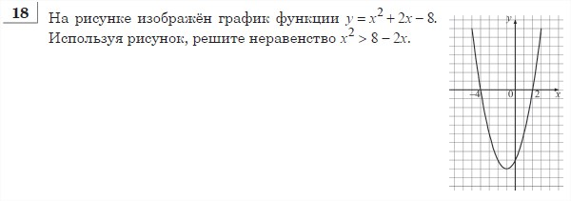
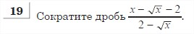
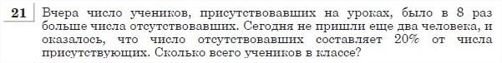
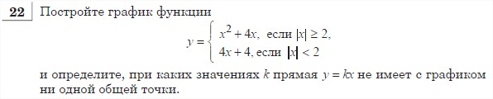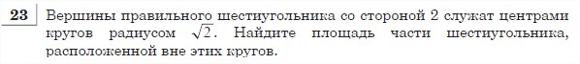

=====================================================================
19. Сократите дробь x-√x-2/2-x
20. Докажите, что биссектриса одного из внешних углов треугольника параллельна противоположной стороне треугольника, то этот треугольник равнобедренный.
21. Вчера число учеников, присутствовавших на уроках, было в 8 раз больше числа отсутствовавших. Сегодня не пришли еще два человека, и оказалось, что число отсутствовавших составляет 20% от числа присутствовавших. Сколько всего учеников в классе?
22. Постройте график функции
{x2-4x;|x|≥2-4x+4;|x|<2
и определите, при каких значениях k прямая y=kx не имеет с графиком ни одной общей точки.
23. Вершины правильного шестиугольника со стороной 2 служат центрами кругов радиусом 2. Найдите площадь части шестиугольника, расположенной вне этих кругов.
=======================================================================
19. Сократите дробь x+x-21-x
20. Докажите, что расстояние от точки пересечения диагоналей трапеции до меньшего основания меньше, чем до большего.
21. Вчера число учеников, отсутствовавших на уроках, составило 25% от числа присутствовавших. Сегодня пришли еще 3 человека, и теперь число отсутствовавших в 9 раз меньше числа присутствовавших. Сколько всего учеников в классе?
22. Постройте график функции
{x2+4x;|x|≥24x+4;|x|<2
и определите, при каких значениях k прямая y=kx не имеет с графиком ни одной общей точки.
23. Высота прямоугольного треугольника, опущенная на гипотенузу, делит этот треугольник на два. Рассотяние между центрами окружностей, вписанных в эти треугольники, равно 1. Найдите радиус окружности, вписанной в исходный треугольник.
=======================================================================

